Муниципальное бюджетное общеобразовательное учреждение
«Средняя общеобразовательная школа № 83»
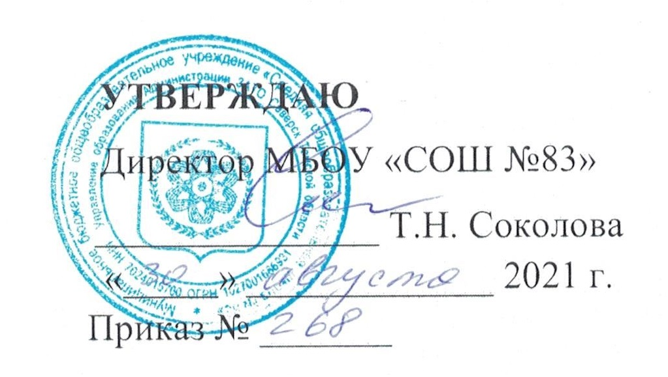

РАБОЧАЯ ПРОГРАММА
КУРСА ВНЕУРОЧНОЙ ДЕЯТЕЛЬНОСТИ

«Спортивные игры»

по _физической культуре

Направление _спортивно-оздоровительное_

Класс/классы 7

Количество часов на курс __34

Срок реализации программы _1 год

Составитель: _Астапенко Вячеслав Викторович_

Дата составления программы: «30» августа 2021 г.

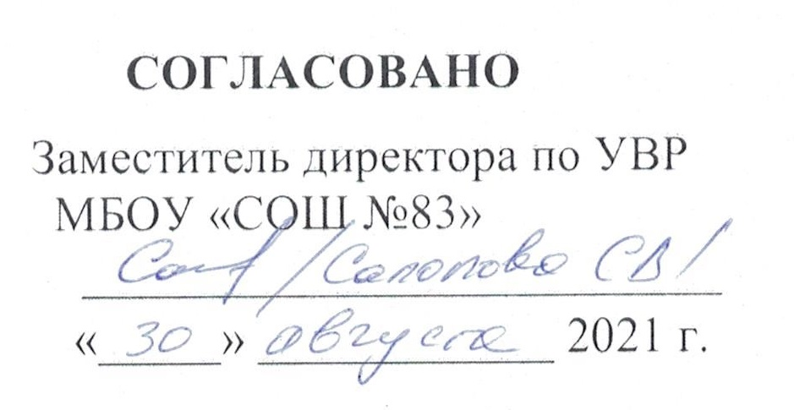
ОГЛАВЛЕНИЕ

- Пояснительная записка __________________________________________________ 3
- Планируемые результаты освоения курса внеурочной деятельности______________5
- Содержание учебного предмета ____________________________________________7
- Тематическое планирование _______________________________________________8
- Приложения _____________________________________________________________8

- ПОЯСНИТЕЛЬНАЯ ЗАПИСКА
Программа внеурочной деятельности по спортивно - оздоровительному направлению «Спортивные игры» предназначена для обучающихся 5-9 классов.
Нормативно-правовой базой программы внеурочной деятельности «Спортивные игры» являются:
1. Федеральный закон от 29.12.2012 N 273-ФЗ «Об образовании в Российской Федерации» в действующей редакции;
2. ФГОС ООО, утверждённый приказом Министерства образования и науки РФ от 17 декабря 2010 года № 1897 в действующей редакции;
3. Примерные программы по учебным предметам. Физическая культура 5 – 9 классы М. «Просвещение», 2010. (Стандарты второго поколения);
4. Федеральный закон «О физической культуре и спорте в РФ» от 04.12.2007г. №329-ФЗ (в действующей редакции).
5. Стратегия развития физической культуры и спорта на период до 2020г. Распоряжение правительства РФ от. 07.08.2009г. № 1101-р.
6. ООП ООО МБОУ «СОШ № 83».
Программа внеурочной деятельности по спортивно - оздоровительному направлению «Спортивные игры» может рассматриваться как одна из ступеней к формированию культуры здоровья и является неотъемлемой частью всего воспитательно-образовательного процесса. Основная идея программы заключается в мотивации обучающихся на ведение здорового образа жизни, в формировании потребности сохранения физического и психического здоровья как необходимого условия социального благополучия и успешности человека.
Актуальность программы. Принимая в расчёт динамику состояния здоровья обучающихся в школе, на заседании педагогического совета принято решение по проектированию комплексной программы внеурочной деятельности по спортивно-оздоровительному направлению для обучающихся 5-9 классов.
Программа «Спортивные игры» призвана сформировать у обучающихся устойчивые мотивы и потребности в бережном отношении к своему здоровью и физической подготовленности, в творческом использовании средств физической культуры в организации здорового образа жизни. В программе представлены доступные для обучающихся упражнения, способствующие овладению элементами техники и тактики спортивных игр, развитию физических способностей.
Данная программа направлена на формирование, сохранение и укрепления здоровья обучающихся, в основу, которой положены культурологический и личностно-ориентированный подходы.
Курс введён в часть учебного плана, формируемого участниками образовательного процесса в рамках спортивно-оздоровительного направления.
Новизна данной программы определена федеральным государственным образовательным стандартом основного общего образования. Рекомендована учителям физической культуры общеобразовательных учреждений.
Цель программы внеурочной деятельности «Спортивные игры»: укрепление здоровья, физического развития и подготовленности обучающихся, воспитание личностных качеств, освоение и совершенствование жизненно важных двигательных навыков, основ спортивной техники избранных видов спорта.
Цель конкретизирована следующими задачами:
- пропаганда здорового образа жизни, укрепление здоровья, содействие гармоническому физическому развитию обучающихся;
- популяризация спортивных игр как видов спорта и активного отдыха;
- формирование у обучающихся устойчивого интереса к занятиям спортивными играми;
- обучение технике и тактике спортивных игр;
- развитие физических способностей (силовых, скоростных, скоростно-силовых, координационных, выносливости, гибкости);
- формирование у обучающихся необходимых теоретических знаний;
- воспитание моральных и волевых качеств.
Количество часов для реализации программы курса. Данная программа составлена в соответствии с возрастными особенностями обучающихся и рассчитана на проведение 1 часа в неделю в каждом из 5-9 классов, всего 34 часа в год.
Методы и формы оценки результатов освоения курса.

Формы проведения занятий и виды деятельности
Однонаправленные занятия | Посвящены только одному из компонентов подготовки игрока: техники, тактики или общефизической подготовке.
Комбинированные занятия | Включают два-три компонента в различных сочетаниях: техническая и физическая подготовка; техническая и тактическая подготовка; техническая, физическая и тактическая подготовка.
Целостно-игровые занятия | Построены на учебной двухсторонней игре по упрощенным правилам, с соблюдением основных правил.
Контрольные занятия | Прием нормативов у занимающихся, выполнению контрольных упражнений (двигательных заданий) с целью получения данных об уровне технико-тактической и физической подготовленности занимающихся.

- ПЛАНИРУЕМЫЕ РЕЗУЛЬТАТЫ ОСВОЕНИЯ КУРСА ВНЕУРОЧНОЙ ДЕЯТЕЛЬНОСТИ
В процессе обучения и воспитания собственных установок, потребностей в значимой мотивации на соблюдение норм и правил здорового образа жизни, культуры здоровья у обучающихся формируются личностные, метапредметные и предметные результаты.
Личностные результаты обеспечиваются через формирование базовых национальных ценностей; предметные – через формирование основных элементов научного знания, а метапредметные результаты – через универсальные учебные действия (далее УУД).
Личностные результаты отражаются в индивидуальных качественных свойствах обучающихся:
- формирование культуры здоровья – отношения к здоровью как высшей ценности человека;
- развитие личностных качеств, обеспечивающих осознанный выбор поведения, снижающего или исключающего воздействие факторов, способных нанести вред физическому и психическому здоровью;
- формирование потребности ответственного отношения к окружающим и осознания ценности человеческой жизни.
Метапредметные результаты:
- способность выделять ценность здоровья, здорового и безопасного образа жизни как целевой приоритет при организации собственной жизнедеятельности, взаимодействии с людьми;
- умение адекватно использовать знания о позитивных и негативных факторах, влияющих на здоровье;
- способность рационально организовать физическую и интеллектуальную деятельность;
- умение противостоять негативным факторам, приводящим к ухудшению здоровья;
- формирование умений позитивного коммуникативного общения с окружающими.
Оздоровительные результаты программы внеурочной деятельности:
- осознание обучающимися необходимости заботы о своём здоровье и выработки форм поведения, которые помогут избежать опасности для жизни и здоровья, а значит, произойдет уменьшение пропусков по причине болезни и произойдет увеличение численности обучающихся, посещающих спортивные секции и спортивно-оздоровительные мероприятия;
- социальная адаптация детей, расширение сферы общения, приобретение опыта взаимодействия с окружающим миром.
Первостепенным результатом реализации программы внеурочной деятельности будет сознательное отношение обучающихся к собственному здоровью.
Предметные результаты:
Приобретаемый опыт проявляется в знаниях и способах двигательной деятельности, умениях творчески их применять при решении практических задач, связанных с организацией и проведением самостоятельных занятий физической культурой.
В ходе реализация программы внеурочной деятельности по спортивно-оздоровительному направлению «Спортивные игры» обучающиеся должны знать:
- особенности воздействия двигательной активности на организм человека;
- правила оказания первой помощи;
- способы сохранения и укрепление здоровья;
- свои права и права других людей;
- влияние здоровья на успешную учебную деятельность;
- значение физических упражнений для сохранения и укрепления здоровья;
должны уметь:
- составлять индивидуальный режим дня и соблюдать его;
- выполнять физические упражнения для развития физических навыков;
- заботиться о своем здоровье;
- применять коммуникативные и презентационные навыки;
- оказывать первую медицинскую помощь при травмах;
- находить выход из стрессовых ситуаций;
- принимать разумные решения по поводу личного здоровья, а также сохранения и улучшения безопасной и здоровой среды обитания;
- адекватно оценивать своё поведение в жизненных ситуациях;
- отвечать за свои поступки;
- отстаивать свою нравственную позицию в ситуации выбора.
В ходе реализация программы внеурочной деятельности по спортивно-оздоровительному направлению «Спортивные игры» обучающиеся смогут получить знания:
- о значение спортивных игр в развитии физических способностей и совершенствовании функциональных возможностей организма занимающихся;
- правила безопасного поведения во время занятий спортивными играми;
- названия разучиваемых технических приёмов игр и основы правильной техники;
- наиболее типичные ошибки при выполнении технических приёмов и тактических действий;
- упражнения для развития физических способностей (скоростных, скоростно-силовых, координационных, выносливости, гибкости);
- контрольные упражнения (двигательные тесты) для оценки физической и технической подготовленности и требования к технике и правилам их выполнения;
- основное содержание правил соревнований по спортивным играм;
- жесты судьи спортивных игр;
- игровые упражнения, подвижные игры и эстафеты с элементами спортивных игр;
могут научиться:
- соблюдать меры безопасности и правила профилактики травматизма на занятиях спортивными играми;
- выполнять технические приёмы и тактические действия;
- контролировать своё самочувствие (функциональное состояние организма) на занятиях спортивными играми;
- играть в спортивные игры с соблюдением основных правил;
- демонстрировать жесты судьи спортивных игр;
- проводить судейство спортивных игр.
Основной показатель реализации программы «Спортивные игры» - стабильность состава занимающихся, динамика прироста индивидуальных показателей выполнения программных требований по уровню подготовленности занимающихся, выраженных в количественных показателях физического развития, физической, технической, тактической, интегральной и теоретической подготовки (по истечении каждого года), результаты участия в соревнованиях.

- СОДЕРЖАНИЕ УЧЕБНОГО ПРЕДМЕТА
7 класс.
Общая физическая подготовка
Упражнения для формирования осанки. Общеукрепляющие упражнения с предметами и без предметов. Бег с ускорением на 30, 40, 50 метров. Бег с высокого старта на 30, 40, 50 метров. Бег с преодолением препятствий. Челночный бег 3х10 метров, 6х10 метров, бег до 10 минут. Опорные прыжки, со скакалкой, в длину с места и с разбега, в высоту с разбега, напрыгивание и прыжки в глубину. Метание малого мяча на дальность и в цель. метание на дальность отскока от стены, щита. Броски набивного мяча 1 кг. Силовые упражнения: лазание, подтягивание сериями, переворот в упор. Акробатическая комбинация. Упражнения с гантелями.
Баскетбол
1.Основы знаний.
Антропометрические измерения. Питание и его значение для роста и развития. Что общего в спортивных играх и какие между ними различия? Закаливание организма.
2. Специальная подготовка. Специальные передвижения без мяча в стойке баскетболиста. Остановка в два шага и прыжком. Ловля и передача мяча двумя руками от груди с шагом и со сменой мест, в движении. Ведение мяча правой и левой рукой с изменением направления. Бросок мяча двумя
руками от груди с отражением от щита с места, бросок одной рукой после ведения. Подвижные игры: «Попади в кольцо», «Гонка мяча», эстафеты с ведением мяча и с броском мяча после ведения.
Волейбол
1. Основы знаний.
Основные правила игры в волейбол. Самоконтроль и его основные приёмы. Мышечная система человека. Понятие о здоровом образе жизни. Режим дня и здоровый образ жизни. Утренняя физическая зарядка.
2. Специальная подготовка.
Приём мяча снизу двумя руками. Передача мяча сверху двумя руками вперёд-вверх. Нижняя прямая подача. Подвижные игры: «Не давай мяча водящему», «Круговая лапта».
Футбол
1.Основы знаний.
Различие между футболом и мини-футболом (фут залом). Физическая нагрузка и её влияние на частоту сердечных сокращений (ЧСС). Закаливание организма зимой.
2. Специальная подготовка.
Удар ногой с разбега по неподвижному и катящемуся мячу в горизонтальную (полоса шириной 1,5 метра, длиной до 7-8 метров) и вертикальную (полоса шириной 2 метра, длиной 5-6 метров) мишень.
Ведение мяча между предметами и с обводкой предметов. Подвижные игры: «Передал – садись», «Передай мяч головой».

Приложение 1
КАЛЕНДАРНО – ТЕМАТИЧЕСКОЕ ПЛАНИРОВАНИЕ
КУРСА ВНЕУРОЧНОЙ ДЕЯТЕЛЬНОСТИ

Класс 7
№ п/п | Тема занятия | Кол-во часов | Характеристика деятельности | Дата | Примечание
 | Баскетбол 12ч
1 | Стойки и перемещения в баскетболе | 1 | Стойки игрока. Перемещение в стойке приставными шагами боком, лицом и спиной вперед.
2 | Остановки баскетболиста | 1 | Остановка двумя руками и прыжком. Повороты без мяча и с мячом. Комбинация из основных элементов техники передвижений (перемещение в стойке, остановка, поворот, ускорение).
3 | Передачи мяча | 1 | Ловля и передача мяча двумя руками от груди и одной рукой от плеча на месте и в движении без сопротивления защитника, с пассивным сопротивлением защитника.
4 | Ловля мяча в баскетболе | 1
5 | Ведение мяча | 1 | Ведение мяча в низкой, средней и высокой стойке на месте, в движении по прямой, с изменением направления движения и скорости. Ведение без сопротивления и с пассивным сопротивлением защитника ведущей и не ведущей рукой.
6 | Броски в кольцо | 1 | Броски одной и двумя руками с места, в движении (после ведения, после ловли) и в прыжке с противодействием. Максимальное расстояние до корзины 4,80 метра.
7 | Игра в защите | 1 | Выравнивание и выбивание мяча. Перехват мяча. Комбинация из освоенных элементов техники перемещений и владения мячом.
8 | Игра в нападении | 1 | Тактика свободного нападения. Позиционное нападение (5:0) с изменения позиций игроков. Нападение быстрым прорывом (2:1). Взаимодействие двух игроков «отдай мяч и выйди». Комбинация из освоенных элементов: ловля, передача, ведение, бросок.
9 | Тестирование уровня развития двигательных способностей | 1 | Тестирование уровня развития двигательных способностей, уровня сформированности технических умений и навыков.
10 | Игра по правилам баскетбола. | 3 | Игра по правилам баскетбола. Участие в школьных соревнованиях.
 | Волейбол 12ч
1 | Индивидуальные тактические действия в нападении. | 1 | Прямой нападающий удар после подбрасывания мяча партнером. Индивидуальные действия игроков в зависимости от позиции игрока на площадке.
2 | Индивидуальные тактические действия в защите | 2 | Индивидуальные действия игроков в зависимости от позиции игрока на площадке. Прием мяча, отраженного сеткой. Одиночное блокирование и страховка.
3 | Закрепление техники передачи в волейболе | 3 | Передача мяча в двойках, тройках, через сетку, в заданную часть площадки.  Комбинации из освоенных элементов.
4 | Верхняя прямая подача | 1 | Верхняя прямая подача
5 | Закрепление техники приема мяча с подачи | 2 | Приема мяча с подачи. Комбинации из освоенных элементов: прием, передача, блокирование.
6 | Подвижные игры и эстафеты. Двусторонняя учебная игра | 3 | Подвижные игры и эстафеты. Игры и игровые задания по упрощенным правилам. Взаимодействие игроков на площадке. Игра по правилам.
 | Футбол 10ч
1 | Удар по мячу | 2 | Удары по воротам указанными способами на точность (меткость) попадания мячом в цель.  Удар ногой с разбега по неподвижному и катящемуся мячу в горизонтальную (полоса шириной 1,5 метра, длиной до 7-8 метров) мишень в вертикальную (полоса шириной 2 метра, длиной 5-6 метров) мишень
2 | Ведение мяча между предметами и с обводкой предметов | 3 | Ведение мяча по прямой с изменением направления движения и скорости ведения без сопротивления защитника, с пассивным и активным сопротивлением защитника. ведущей и не ведущей ногой. Ложные движения.
3 | Игра по упрощенным правилам. | 2 | Игра по упрощенным правилам на площадках разных размеров. Игра по правилам.
4 | Подвижные игры. | 3 | Подвижные игры: «Передал – садись», «Передай мяч головой». Эстафеты.
 | Итого | 34

Приложение 2
Система оценивания планируемых результатов
БАСКЕТБОЛ
Настоящие учебные нормативы предполагаются для использования в практической работе по спортивным играм с целью проверки уровня овладения навыками баскетбола и волейбола. Замечено, что ученики больше доверяют объективной оценке, чем субъективному мнению учителя, проверяющего упражнение «на технику». К тому же, эти нормативы позволяют установить постоянный и определенный уровень навыков.
1. Проверка навыка ведения мяча с изменением направления движения, скорости и
высоты отскока мяча (время в секундах).
классы | мальчики |  |  | девочки
 | Низкий уровень | Средний уровень | Высокий уровень | Низкий уровень | Средний уровень | Высокий уровень
5 | 11.0 | 10.0 | 9.5 | 12.0 | 11.0 | 10.5
6 | 10.0 | 9.5 | 8.0 | 11.0 | 10.0 | 9.0
7 | 9.5 | 8.2 | 7.4 | 10.0 | 8.5 | 7.7
Это упражнение проводится по методике В.И.Ляха. По сигналу учителя ученик выполняет ведение мяча змейкой между тремя стойками (от линии старта до третьей стойки и обратно). Расстояние от линии старта до первой стойки и между стойками 3 метра. Кроме времени учитывается также правильность выполнения с точки зрения правил баскетбола. В 5,6,7 классах, при этом, к ученикам предъявляется требование выполнять ведение поочередно то правой то левой рукой, в зависимости от положения ученика по отношению к стойке.

2. Проверка навыка броска в кольцо с места (на точность). Оценивается по количеству попаданий из 5 бросков. (5 классы из 6 бросков).

классы | мальчики |  |  | девочки
 | Низкий уровень | Средний уровень | Высокий уровень | Низкий уровень | Средний уровень | Высокий уровень
5 | 1 раз | 2 раза | 3 раза | 0 раз | 1 раз | 2 раза
6 | 1 раз | 2 раза | 3 раза | 0 раз | 1 раз | 2 раза
7 | 1 раз | 2 раза | 4 раза | 1 раз | 2 раза | 3 раза
8 | 2 раза | 3 раза | 4 раза | 1 раз | 2 раза | 4 раза
Для выполнения упражнения нужно определить место, откуда будут сделаны броски. Для этого отмеряется необходимое расстояние от точки проекции центра баскетбольного кольца на пол. 5 и 6 классы выполняют броски с расстояния 1 метр, 7 классы - с 2 метров, а 8 классы – с 3 метров. Непременное условие – броски выполнять сбоку от кольца с
обязательным отскоком от щита в кольцо. Так формируется «школа бросков» в кольцо.
- Проверка навыка ловли и передачи мяча (время в секундах).

классы | мальчики |  |  | девочки
 | Низкий уровень | Средний уровень | Высокий уровень | Низкий уровень | Средний уровень | Высокий уровень
5 | 20.0 | 16.0 | 15.0 | 22.0 | 18.0 | 17.5
6 | 19.0 | 15.5 | 14.0 | 21.5 | 17.0 | 15.0
7 | 18.0 | 15.0 | 12.5 | 20.0 | 16.0 | 14.0
Упражнение выполняется так: стоя в 2,5 м от ровной стены, ученик выполняет 10 быстрых передач в стену на время. Чтобы ученики не двигались вперед, желательно поставить какое-либо невысокое (до 60-70 см) препятствие.
- Проверка навыка броска в кольцо после ведения и двух шагов (количество попаданий из 5).
Ученик с расстояния 7-9 метров от щита делает ведение и бросок в кольцо в прыжке после 2 шагов.
классы | мальчики |  |  | девочки
 | Низкий  уровень | Средний  уровень | Высокий  уровень | Низкий  уровень | Средний  уровень | Высокий  уровень
8 | 1р | 2р | 3р | 0р | 1р | 3р
9 | 1р | 2р | 4р | 0р | 1р | 3р
Это же упражнение выполняют на оценку 6-тиклассники, только они делают не двойной шаг, а остановку прыжком. Оценка ставится за правильность выполнения. 7-миклассники также проходят проверку на правильность выполнения, только уже с двойного шага.

ВОЛЕЙБОЛ
- Проверка навыка верхней передачи.
Условия выполнения следующие: ученик, находясь в ограниченном пространстве (в одном из трех баскетбольных кругов), с трех попыток выполняет передачи над собой. Учитывается количество выполненных передач, при условии правильности исполнения.

классы | мальчики |  |  | девочки
 | Низкий уровень | Средний уровень | Высокий уровень | Низкий уровень | Средний уровень | Высокий уровень
7 | 6 | 8 | 10 | 4 | 6 | 8
8 | 7 | 10 | 12 | 5 | 7 | 9
9 | 9 | 12 | 15 | 6 | 8 | 12

- Проверка навыка нижней передачи мяча (условия выполнения те же, что при выполнении предыдущего норматива).
классы | мальчики |  |  | девочки
 | Низкий  уровень | Средний  уровень | Высокий  уровень | Низкий  уровень | Средний  уровень | Высокий  уровень
8 | 4 | 6 | 8 | 3 | 4 | 5
9 | 5 | 7 | 9 | 4 | 6 | 8
При проверке навыков передач мяча возможны дополнительные условия, например: разрешается подправить мяч ударом одной руки или за счет другого вида передачи, что не входит в подсчет количества передач. Можно выходить из круга и заходить, при этом вне круга передачи не засчитываются.

- Проверка навыков в подаче мяча (из 6 – ти подач).
классы | юноши |  |  | девушки
 | Низкий  уровень | Средний  уровень | Высокий  уровень | Низкий  уровень | Средний  уровень | Высокий  уровень
8 | 1 | 2 | 3 | 0 | 1 | 2
9 | 1 | 2 | 4 | 1 | 2 | 3
Условия выполнения: ученик с соблюдением правил волейбола, делает по сигналу учителя нужное количество подач избранным способом. Подачи, выполненные с нарушением правил, не засчитываются.
Нормативы не претендуют на окончательный вариант. В зависимости от уровня подготовки возможны их изменения в сторону ослабления или наоборот. Поскольку здесь проверяется все-таки умение выполнять то или иное двигательное действие, то при составлении нормативов учитывалась посильность их выполнения. Если в таблицах кое- где стоят нули, то это означает: «умеет делать, но не может в силу слабого физического развития», или по другой причине.

Уровень физической подготовленности мальчики 11-15 лет.

№ п/п | Физические способности | Контрольное упражнение (тест) | Возраст | Уровень
 |  |  |  | низкий | средний | высокий
1. | Скоростные | Бег 30 м | 11 | 6,3 и выше | 6,1 – 5,5 | 5,0 и ниже
 |  |  | 12 | 6,0 | 5,8 – 5,4 | 4,9
 |  |  | 13 | 5,9 | 5,6 – 5,2 | 4,8
 |  |  | 14 | 5,8 | 5,5 – 5,1 | 4,7
 |  |  | 15 | 5,5 | 5,3 – 4,9 | 4,5
2. | Координационные | Челночный бег 3х10 м | 11 | 9,7 и выше | 9,3 – 8,8 | 8,5 и ниже
 |  |  | 12 | 9,3 | 9,0 – 8,6 | 8,3
 |  |  | 13 | 9,3 | 9,0 – 8,6 | 8,3
 |  |  | 14 | 9,0 | 8,7 – 8,3 | 8,0
 |  |  | 15 | 8,6 | 8,4 – 8,0 | 7,7
3. | Скоростно-силовые | Прыжок в длину с места | 11 | 140 и ниже | 160 - 180 | 195 и выше
 |  |  | 12 | 145 | 165 - 180 | 200
 |  |  | 13 | 150 | 170 - 190 | 205
 |  |  | 14 | 160 | 180 - 195 | 210
 |  |  | 15 | 175 | 190 - 205 | 220
4. | Гибкость | Наклон вперед из положения сидя | 11 | 2 и ниже | 6 - 8 | 10 и выше
 |  |  | 12 | 2 | 6 - 8 | 10
 |  |  | 13 | 2 | 5 - 7 | 9
 |  |  | 14 | 3 | 7 - 9 | 11
 |  |  | 15 | 4 | 8 - 10 | 12
5. | Силовые | Подтягивание на высокой перекладине из виса | 11 | 1 | 4 - 5 | 6 и выше
 |  |  | 12 | 1 | 4 - 6 | 7
 |  |  | 13 | 1 | 5 - 6 | 8
 |  |  | 14 | 2 | 6 – 7 | 9
 |  |  | 15 | 3 | 7 - 8 | 10

Приложение 2
Девочки

№ п/п | Физические способности | Контрольное упражнение (тест) | Возраст | Уровень
 |  |  |  | низкий | средний | высокий
1. | Скоростные | Бег 30 м | 11 | 6,4 и выше | 6,3 – 5,7 | 5,1 и ниже
 |  |  | 12 | 6,3 | 6,2 – 5,5 | 5,0
 |  |  | 13 | 6,2 | 6,0 – 5,4 | 5,0
 |  |  | 14 | 6,1 | 5,9 – 5,4 | 4,9
 |  |  | 15 | 6,0 | 5,8 - 5,3 | 4,9
2. | Координационные | Челночный бег 3х10 м | 11 | 10,1 и выше | 9,7 – 9,3 | 8,9 и ниже
 |  |  | 12 | 10,0 | 9,6 – 9,1 | 8,8
 |  |  | 13 | 10,0 | 9,5 – 9,0 | 8,7
 |  |  | 14 | 9,9 | 9,4 – 9,0 | 8,6
 |  |  | 15 | 9,7 | 9,3 – 8,8 | 8,5
3. | Скоростно-силовые | Прыжок в длину с места | 11 | 130 и ниже | 150 - 175 | 185 и выше
 |  |  | 12 | 135 | 155 -175 | 190
 |  |  | 13 | 140 | 160 - 180 | 200
 |  |  | 14 | 145 | 160 - 180 | 200
 |  |  | 15 | 155 | 165 - 185 | 205
4. | Гибкость | Наклон вперед из положения сидя | 11 | 4 и ниже | 8 - 10 | 15 и выше
 |  |  | 12 | 5 | 9 - 11 | 16
 |  |  | 13 | 6 | 10 - 12 | 18
 |  |  | 14 | 7 | 12 - 14 | 20
 |  |  | 15 | 7 | 12 - 14 | 20
5. | Силовые | Подтягивание на низкой перекладине из виса лежа | 11 | 4 и ниже | 10 - 14 | 19 и выше
 |  |  | 12 | 4 | 11 - 15 | 20
 |  |  | 13 | 5 | 12 – 15 | 19
 |  |  | 14 | 5 | 13 – 15 | 17
 |  |  | 15 | 5 | 12 - 13 | 16

Приложение 3
Материально-техническое обеспечение курса
Оборудование спортзала:
- Перекладина гимнастическая (пристеночная).
- Стенка гимнастическая.
- Комплект навесного оборудования (перекладина, мишени для метания, тренировочные баскетбольные щиты).
- Мячи: баскетбольные, футбольные, волейбольные.
- Палка гимнастическая.
- Скакалка детская.
- Мат гимнастический.
- Кегли.
- Обруч пластиковый детский.
- Планка для прыжков в высоту.
- Стойка для прыжков в высоту.
- Флажки: разметочные с опорой, стартовые.
- Рулетка измерительная.
- Щит баскетбольный тренировочный.
- Сетка для переноса и хранения мячей.
- Волейбольная сетка универсальная.
- Сетка волейбольная.
- Аптечка.
- Мяч малый (теннисный).
- Гранаты для метания (500г,700г).
Пришкольный стадион (площадка):
1. Игровое поле для мини-футбола.
2. Площадка игровая баскетбольная.
3. Площадка игровая волейбольная.
4. Гимнастическая площадка.
5. Полоса препятствия.
Мультимедийное оборудование:
1. ЭОР.
2. Компьютер.
3. Мультимедийный компьютер.

Учебно-методическое обеспечение курса
- Гринлер К. и др. «Физическая подготовка футболистов», М: ПК, 1976.
- Зимин А.М. «Первые шаги в баскетболе. Учебное пособие для учащихся и учителей» М.: «Просвещение» 1992г.
- Колос В.М. «Баскетбол: теория и практика» Минск 1989г.
- Матвеев А.П. «Оценка качества подготовки учеников основной школы по физической культуре М. «Дрофа» 2001 год.
- Монаков Г.В. «Техническая подготовка футболистов, методика и планирование», М: ФиС, 2000.
- Внеурочная деятельность учащихся. Волейбол: пособие для учителей и методистов/Г.А.Колодиницкий, В.С. Кузнецов, М.В. Маслов.- М.: Просвещение, 2011.-77с.: ил.- (Работаем по новым стандартам).
- Волейбол: Примерная программа спортивной подготовки для В67 детско-юношеских спортивных школ, специализированных детско-юношеских школ олимпийского резерва (этапы: спортивно-оздоровительный, начальной подготовки, учебно-тренировочный) [Текст].- М.: Советский спорт. 2005.-112с.
- Примерные программы по учебным предметам. П76 Физическая культура. 5-9 классы: проект.- 3-е изд.- М.: Просвещение, 2011.-61с.-(Стандарты второго поколения).
- Справочник учителя физической культуры/авт.-сост. П.А. Киселев, С.Б. Кисилева.- Волгоград: Учитель, 2011.- 251с.

